МИНИСТЕРСТВО НАУКИ И ВЫСШЕГО ОБРАЗОВАНИЯ
РОССИЙСКОЙ ФЕДЕРАЦИИ
ФГАОУ ВО
«СЕВАСТОПОЛЬСКИЙ ГОСУДАРСТВЕННЫЙ УНИВЕРСИТЕТ»
Институт радиоэлектроники и информационной безопасности
Кафедра «Радиоэлектроника и телекоммуникации»

ОТЧЁТ
по лабораторной работе №2
«ИСПОЛЬЗОВАНИЕ CSS ПРИ РАЗРАБОТКЕ WEB –САЙТА»
по дисциплине
«Коммуникации в сети Интернет и принципы построения сайтов»

Вариант 15
Выполнил:
студент гр. ИС/б-18-1-о
Лапин А.В.
Защитил с оценкой: ______
Принял: ассистент Табакаев Д.И.

Севастополь
2020
СОДЕРЖАНИЕ

1. ОПИСАНИЕ ЛАБОРАТОРНОЙ РАБОТЫ ……………………………….3

1.1. Цель работы …………………………………………………………….3

1.2. Индивидуальное задание ………………………………………………3

1.3. Теоретические сведения ……………………………………………….3

1.3.1. Назначение стилевых таблиц…………………………………………..3

1.3.2. Типы селекторов …………………………….…………………………3

1.3.3. Описание шрифтов ………...…………………………………………...4

1.3.4. Блочная модель документа …………………………………...………..5

2. ВЫПОЛНЕНИЕ ЛАБОРАТОРНОЙ РАБОТЫ ………………………….6

2.1. Текст программы ……………………………………………………….6

2.2. Таблица свойств стилей ……..…………………….………………….11

2.3. Результат выполнения работы ……………………………………….12

Выводы ………………………………………………………………………..14

1. Описание лабораторной работы

Цель работы
Научиться работать с каскадными таблицами стилей, а также изучить основные методы работы с селекторами и построения сайта блочной верстки.

Индивидуальное задание
Создать сайт автосервиса, состоящий из нескольких веб – страниц.

Теоретические сведения
    - Назначение стилевых таблиц
Таблица стилей, действуя подобно шаблону форматирования, может быть разработана отдельно от HTML-документа, а затем применена к нему. Изменяя содержимое таблицы стилей, можно изменять внешний вид HTML-документов, не затрагивая их структуры информационного содержания. Одна и та же таблица стилей может применяться к нескольким документам, и, наоборот, к одному и тому же документу может быть применено несколько таблиц стилей. В последнем случае браузер учитывает приоритеты таблиц и по определенным правилам разрешает возникающие конфликты, в результате чего таблицы выстраиваются неким каскадом.
Кроме технологичности стилизации HTML-документов, CSS обеспечивают еще две важные вещи: произвольное позиционирование элементов и создание визуальных эффектов, таких как полупрозрачность и трансформации графических изображений и текстов.

    - Типы селекторов
CSS состоит из правил, а каждое правило – из селектора и блока объявлений. Блок объявлений содержит CSS-свойства, определяющие отображение элемента веб-страницы в браузере. Селектор отвечает за выбор этого самого элемента. Селектор служит для однозначной идентификации HTML элемента средствами CSS. Он позволяет выбирать именно тот элемент (или группу элементов), который нужен. С помощью простых селекторов можно выбирать:
― все объекты – универсальный селектор;
― объекты определенного типа;
― объекты с заданным классом;
― объект с определенным идентификатором;
― объекты с определенными характеристиками – селекторы атрибутов.
Объединяя простые селекторы можно выбирать объекты по более сложным правилам:
― объекты, находящиеся внутри какого-то объекта – селектор
потомка;
― объекты, непосредственно вложенные в какой-то объект –
дочерний селектор;
― объект, расположенный после другого объекта – сестринский селектор.
Также существуют селекторы псевдоклассов и псевдоэлементов. Они позволяют назначать стили элементам, которые зависят не только от разметки, но и от состояния документа.

    - Описание шрифтов
Для описания шрифтов с помощью CSS применяются следующие стилевые параметры:
1. font-family - определяет список семейств шрифтов. Обычно задаются несколько похожих шрифтов в порядке предпочтения на случай, если в компьютере пользователя нет нужного шрифта при указании имени группы шрифтов, как показано выше, браузер подбирает подходящий для отображения шрифт данной группы из имеющегося набора шрифтов. Если название шрифта состоит из нескольких слов, то оно заключается в кавычки. Список шрифтов желательно завершить родовым именем шрифта: serif, sans-serif, cursive, fantasy или monospace.
2. font-size – размер шрифта. Значение может быть задано различными способами:
− абсолютный размер, задаваемый с помощью ключевых слов: xx-small, x-small, medium, large, x-large, xx-large. Эти значения представляют индексы таблицы размеров шрифтов, поддерживаемой браузером. По умолчанию используется значение medium (средний);
− относительный размер, задаваемый с помощью ключевых слов: larger (больше) и smaller (меньше). Эти значения интерпретируются относительно таблицы размеров шрифтов браузера и размера шрифта элемента-родителя. Например, если элемент-родитель имеет шрифт размером medium, то значение larger для элемента-потомка сделает размер шрифта равным large (большой). В CSS1 масштабирующий множитель равен 1,5, в CSS2 – 1,2. Размер шрифта относительно элемента-родителя можно задавать и в процентах;
− размер, задаваемый в абсолютных единицах длины (обычно pt=0,35мм).
3. font-weight – жирность шрифта. Возможные значения: normal, bold (жирный), bolder (жирнее), lighter (светлее) или одним из девяти целых чисел от 100 до 900.
4. font-style – стиль шрифта. Возможные значения: normal (нормальный прямой), italic (курсив) и oblique (наклонный). По умолчанию применяется значение normal. Если уже имеется готовый шрифт, соответствующий заданному стилю, то он будет применен. В противном случае текущий шрифт будет изменен программным способом.
5. font-variant – вариант стиля шрифта. Возможные значения: normal (принимается по умолчанию) и small-caps. Значение normal не влияет на отображение шрифта. Значение small-caps заменяет строчные буквы прописными, но делает их несколько меньшими по размеру, чем прописные буквы текущего шрифта.

    - Блочная модель документа.
Блочные элементы (блоки текста или box) позволяют оперировать с текстом в терминах прямоугольников, которые этот текст занимает. При этом блок текста становится элементом дизайна страницы с теми же свойствами, что и картинка, таблица или прямоугольная область приложения. Блок текста обладает свойствами: высоты (height), ширины (width), границы (border), отступа (margin), набивки (padding), произвольного размещения (float), управления обтеканием (clear).
Размеры отступов, границ и полей можно задавать по своему усмотрению. Однако по умолчанию они имеют значение 0, т. е. не видны и не занимают место. Параметры height и with определяют размеры содержимого элемента, отступы задают положение содержимого относительно рамки, внешние поля позволяют позиционно отделить содержимое элемента с рамкой от других элементов документа.
Для полей и отступов можно задать размеры 4-х сторон с помощью следующих параметров:
― margin-top, margin-right, margin-left, margin-bottom – размеры
полей;
― padding-top, padding-right, padding-left, padding-bottom – размеры
отступов.
Значения этих параметров могут быть заданы числом с указанием единиц измерения или ключевым словом auto. Кроме того, можно использовать параметры margin и padding с перечислением через пробел размеров всех четырех сторон в следующем порядке: top, right, left, bottom. Если указано только одно значение, то оно будет задавать размер всех сторон. Если указаны два или три значения, то остальные будут равны размерам соответствующих противоположных сторон.

Выполнение лабораторной работы

Текст программы
<!DOCTYPE html>
<html>
<head>
<title>Главная</title>
<link rel="stylesheet" type="text/css" href="css/style.css">
<meta charset="UTF-8">
<style> h4 {color: #D30505;}; </style>
</head>
<body>
<div id="container">
<div id="header">
<img align="left" src="images/zhiga.png" height="120px" alt="" hspace="10" vspace="5">
<img align="right" src="images/zhiga_reverse.png" height="120px" alt="" hspace="10" vspace="5">
<h2>АВТОСЕРВИС "ЛОМАЙ-ЧИНИ"</h2>
</div>
<div id="mainmenu">
<ul>
<li><a href="lr2_Services.html">Услуги</a></li>
<li><a href="lr2_Promotions.html">Акции </a></li>
<li><a href="lr2_Contacts.html">Контакты </a></li>
</ul>
</div>
<div id="content">
<div style="margin-right: 15px"><img align="right" src="images/monkey.jpg" height="280px" alt="" hspace="10" vspace="5" border="3"> </div>
<h4>ДОВЕРИЕ</h4>
<p>Мы прикладываем все усилия для того, чтобы наши клиенты оставались довольны качеством обслуживания, доверяли и рекомендовали нас. Для вас мы специально разрабатываем акции и системы лояльности, чтобы сохранить ваше желание доверять ремонт вашего автомобиля именно нам.</p>
<h4>СРОКИ</h4>
<p>Квалифицированный персонал, новейшее современное оборудование - всё это даёт нам возможность сократить срок пребывания вашего автомобиля в нашем сервисном центре.</p>
<h4>ГАРАНТИИ</h4>
<p>В процессе ремонта и обслуживания мы используем только высококачественные материалы у проверенных поставщиков, ваш автомобиль попадает в руки квалифицированных работников. Именно поэтому мы берём на себя ответсвенность за качество и предоставляем гарантию на свои услуги.</p>
<h4>ЦЕНЫ</h4>
<p>Один из самых доступных автосерисов. Никогда еще ремонт автомобиля не приносил такой экономии как у нас.</p>
</div>
<div id="clear"></div>
<div id="footer">
<a href="https://showmethetitle.ru">
<h5>ЖМИ И УЗНАЙ, как заработать 10 000 р. за час!!!</h5>
</a>
</div>
</div>
</body>
</html>

<!DOCTYPE html>
<html>
<head>
<title>Услуги</title>
<link rel="stylesheet" type="text/css" href="css/style.css">
<meta charset="UTF-8">
</head>
<body>
<div id="container">
<div id="header">
<img align="left" src="images/zhiga.png" height="120px" alt="" hspace="10" vspace="5">
<img align="right" src="images/zhiga_reverse.png" height="120px" alt="" hspace="10" vspace="5">
<h2>АВТОСЕРВИС "ЛОМАЙ-ЧИНИ"</h2>
</div>
<div id="mainmenu">
<ul>
<li><a href="lr2_Main.html">Главная</a></li>
<li><a href="lr2_Promotions.html">Акции</a></li>
<li><a href="lr2_Contacts.html">Контакты</a></li>
</ul>
</div>
<div id="content">
<table border="0" width="95%" cellpadding="5">
<tr align="center">
<th><b>Шиномонтаж</b></br><img src="images/wheel.jpg" width="190" height="135" alt="" hspace="10" vspace="5"> </th>
<th><b>Ремонт двигателя</b></br><img src="images/engine.jpg" width="190" height="135" alt="" hspace="10" vspace="5"></th>
<th><b>Кузовные работы</b></br><img src="images/paint.jpg" width="190" height="135" alt="" hspace="10" vspace="5"></th>
</tr>
<tr align="center">
<td><b>Рулевое управление</b></br><img src="images/wheel1.jpg" width="190" height="135" alt="" hspace="10" vspace="5"></td>
<td><b>Тормозная система</b></br><img src="images/brakes.jpg" width="190" height="135" alt="" hspace="10" vspace="5"></td>
<td><b>Стайлинг</b></br><img src="images/styling.jpeg" width="190" height="135" alt="" hspace="10" vspace="5"> </td>
</tr>
</table>
</div>
<div id="clear"></div>
<div id="footer">
<a href="https://showmethetitle.ru">
<h4>100500 пугающих фильмов о призраках, которые полюбит ваша мама!!!</h4>
</a>
</div>
</div>
</body>
</html>

<!DOCTYPE html>
<html>
<head>
<title>Акции</title>
<link rel="stylesheet" type="text/css" href="css/style.css">
<meta charset="UTF-8">
<style> h3 {color: #D30505;}; </style>
</head>
<body>
<div id="container">
<div id="header">
<img align="left" src="images/zhiga.png" height="120px" alt="" hspace="10" vspace="5">
<img align="right" src="images/zhiga_reverse.png" height="120px" alt="" hspace="10" vspace="5">
<h2>АВТОСЕРВИС "ЛОМАЙ-ЧИНИ"</h2>
</div>
<div id="mainmenu">
<ul>
<li><a href="lr2_Main.html">Главная</a></li>
<li><a href="lr2_Services.html">Услуги</a></li>
<li><a href="lr2_Contacts.html">Контакты </a></li>
</ul>
</div>
<div id="content">
<h3>Замена моторного масла – 0 р</h3>
<p>При покупке масла и масляного фильтра у нас мы совершенно бесплатно заменим их!</p>
<h3>Установка замка капота за 7500 руб. "под ключ"</h3>
<p>Установка электромеханического замка капота – дополнительная защита автомобиля от угона и кражи дорогих автокомпонентов.</p>
<h3>Бонусная карта</h3>
<p>Мы совершенно бесплатно оформляем бонусную карту клиента, куда начисляем 10% от каждой оплаты работ. При повторном обращении</br> к нам вы можете бонусами с карты оплатить до 30% любых работ и услуг автосервиса. Оплата бонусами не распространяется на расходные материалы и запчасти.</p>
</div>
<div id="clear"></div>
<div id="footer">
<a href="https://showmethetitle.ru">
<h4>45 волнующих картин, которые похожи на ядерный гриб по ссылке...</h4>
</a>
</div>
</div>
</body>
</html>

<!DOCTYPE html>
<html>
<head>
<title>Контакты</title>
<link rel="stylesheet" type="text/css" href="css/style.css">
<meta charset="UTF-8">
</head>
<body>
<div id="container">
<div id="header">
<img align="left" src="images/zhiga.png" height="120px" alt="" hspace="10" vspace="5">
<img align="right" src="images/zhiga_reverse.png" height="120px" alt="" hspace="10" vspace="5">
<h2>АВТОСЕРВИС "ЛОМАЙ-ЧИНИ"</h2>
</div>
<div id="mainmenu">
<ul>
<li><a href="lr2_Main.html">Главная</a></li>
<li><a href="lr2_Services.html">Услуги</a></li>
<li><a href="lr2_Promotions.html">Акции</a></li>
</ul>
</div>
<div id="content">
<h2 align="center">По всем вопросам обращаться по телефону:</h2>
<h1 align="center"><b>8-800-555-35-35</b></h1>
</div>
<div id="clear"></div>
<div id="footer">
<a href="https://showmethetitle.ru">
<h4>Десять креативных вещей, с которыми плов станет ароматнее...</h4>
</a>
</div>
</div>
</body>
</html>

#container {
margin: 0px;
text-align: center;
width: 100%;
height: 680px;
border: 1px solid black;
background: #FFFFFF;
}
#header {
background: #D30505;
width: 100%;
height: 130px;
line-height:130px;
font-family: Georgia, serif;
margin: 0px 0px;
}
#mainmenu {
background: #101010;
position: relative;
overflow: hidden;
height: 70px;
margin: 30px 0
}
#mainmenu ul li {
position: relative;
float: left;
margin: 0 10px;
height: 40px
}
#mainmenu ul li a {
color: #fff;
display: block;
text-decoration: none;
padding: 0 15px;
line-height: 40px;
}
#mainmenu ul li a:hover {
background-color: #666;
}
#content {
width: 100%;
height: 340px;
margin: 15px;
font-family: Arial, sans-serif;
font-size: 14px;
text-align: left;
}
#footer {
background: #D30505;
width: 100%;36
height: 80px;
}

Таблица свойств CSS стилей
Таблица 1 — Используемые свойства стилей
Свойство | Назначение свойства
margin | Устанавливает величину отступа от каждого края элемента.
height | Устанавливает фиксированную высоту.
width | Устанавливает фиксированную ширину.
text-align | Указывает способ выравнивания содержимого по горизонтали.
border | Позволяет использовать основные свойства границ в одном объявлении.
background | Устанавливает несколько или все значения свойств фона в одном объявлении.
line-height | Определяет межстрочный интервал (интерлиньяж).
font-family | Указывает шрифт или семейство шрифтов для текста.
position | Определяет метод позиционирования элементов.
overflow | Определяет, что предпринять, если содержимое элемента превосходит размер области элемента.
float | Определяет будет ли элемент плавающим.
display | Указывает, как будет отображаться элемент в браузере.
padding | Устанавливает внутренние отступы в элементе.
background-color | Устанавливает цвет фона для элемента.

Результат выполнения работы
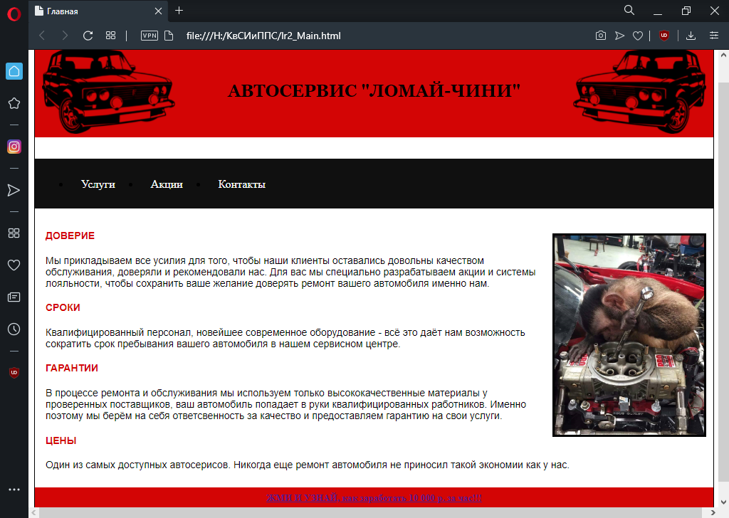
Рис. 2.1 — Документ lr2_Main.html

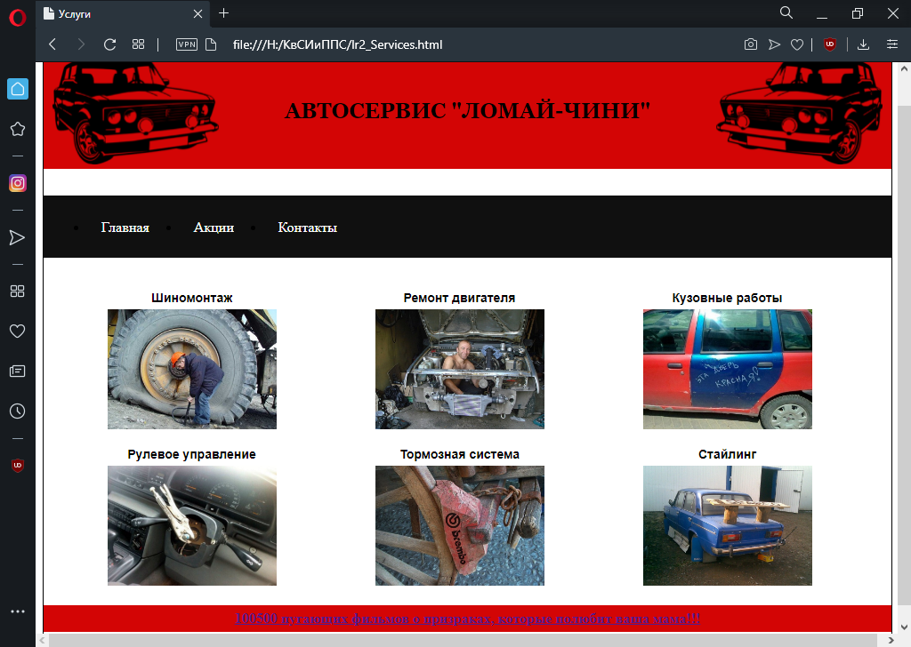
Рис. 2.2 — Документ lr2_Services.html
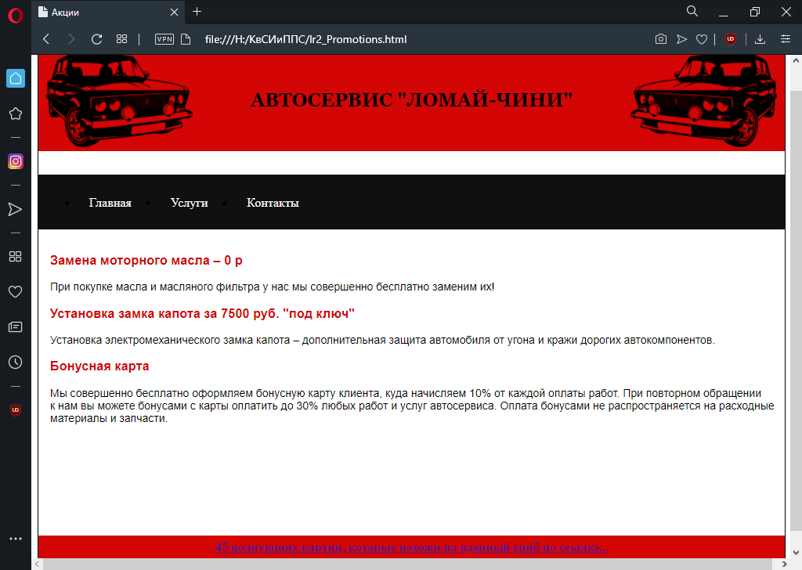
Рис. 2.1 — Документ lr2_Promotions.html

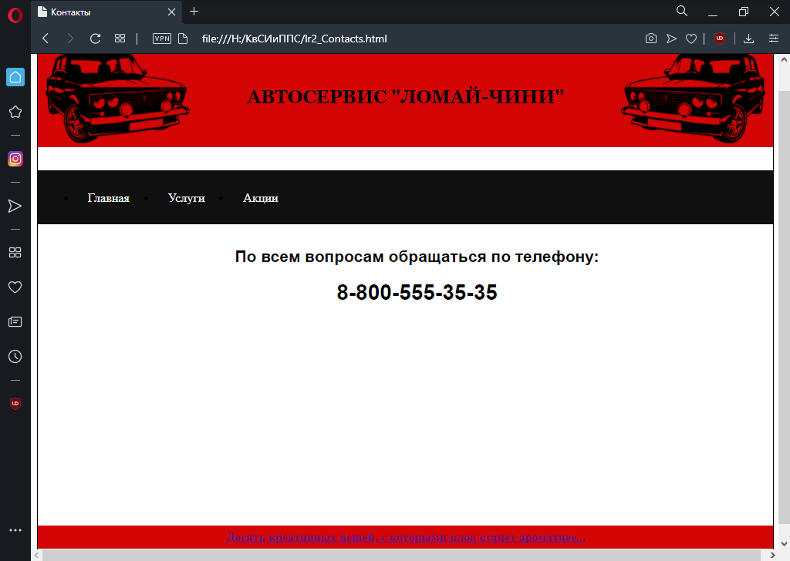
Рис. 2.2 — Документ lr2_Contacts.html

Выводы

В ходе работы требовалось создать веб-сайт, состоящий из нескольких страниц, используя CSS.
Для того, чтобы применить таблицу стилей к HTML-документам, через тег <link> к ним был подключен файл стилей. Также для некоторых страниц стили были описаны в элементе head с помощью тега <style>…</style>.

